


Rétor, conectando líneas en nuestro barrio
Nos orientamos
Cada cosa en su lugar

¡¡No caigas en la trampa!!



Retor quiere llegar hasta donde está su amiga Kardia, pero no es tan fácil como parece.
¡Hay trampas! Las figuras de color azul no están bien pegadas y es mejor no pisar esos cuadros.
Además, Rétor tiene las piernas muy cortas y solo puede subir un cuadro en cada movimiento.
Tu misión consiste en que le des indicaciones del tipo:
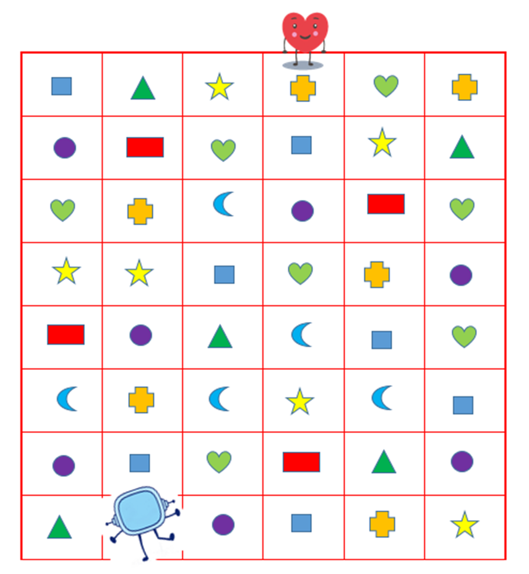
“Pisa el cuadro de la estrella amarilla que está encima del rectángulo…”
Debes utilizar las palabras: “entre, encima, debajo, más cerca de, más lejos de, menos cerca de y menos lejos de.

Aquí puedes escribir tus indicaciones:

1º.- ____________________________________________________________________________________________________

2º.- ___________________________________________________________________________________________________

3º.- ___________________________________________________________________________________________________

4º.- ___________________________________________________________________________________________________

5º.- ___________________________________________________________________________________________________

6º- ____________________________________________________________________________________________________

7º.- ____________________________________________________________________________________________________



